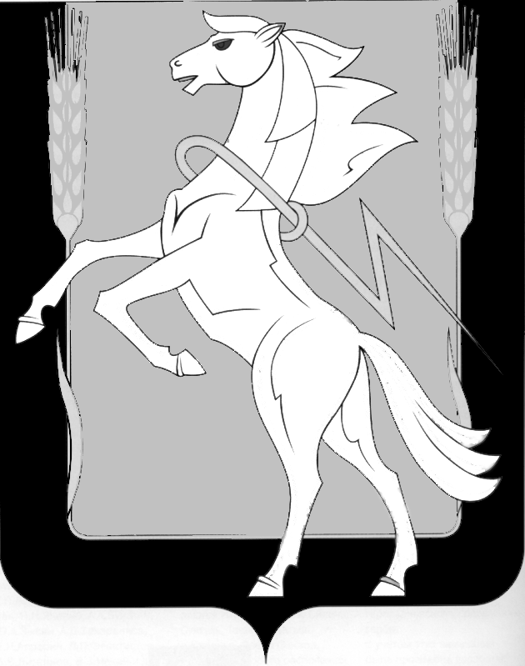

Администрация Кременкульского сельского поселения
Сосновского муниципального района
Челябинской области

Р А С П О Р Я Ж Е Н И Е
от ____________ 2021 года №_______
с. Кременкуль

О проведении открытого конкурса
на право заключения концессионного соглашения
в отношении объектов водоснабжения
находящихся в муниципальной собственности
Кременкульского сельского поселения
Сосновского муниципального района
Челябинской области, расположенные на территории п. Садовый

В целях проведения открытого конкурса на право заключения концессионного соглашения в отношении объектов водоснабжения находящихся в муниципальной собственности Кременкульского сельского поселения Сосновского района Челябинской области, на основании Федерального закона от 06.10.2003г. №131-ФЗ «Об общих принципах местного самоуправления в Российской Федерации», Федерального закона от 21.07.2005г. №115-ФЗ «О концессионных соглашениях», а также в соответствии с Уставом Кременкульского сельского поселения,

РАСПОРЯЖАЮСЬ:

- Провести открытый конкурс на право заключения концессионного соглашения в отношении объектов водоснабжения находящихся в муниципальной собственности Кременкульского сельского поселения Сосновского района Челябинской области, расположенные на территории п. Садовый в период с «09» декабря 2021 года по «27» января 2022 года.
- Утвердить конкурсную документацию по проведению открытого конкурса на право заключения концессионного соглашения в отношении объектов водоснабжения находящихся в муниципальной собственности Кременкульского сельского поселения Сосновского района Челябинской области (Приложение №1).
3. Утвердить конкурсную комиссию в составе:
- Глава сельского поселения Глинкин А.В. – председатель комиссии;
- Заместитель Главы поселения Шелехова И.А. – зам. председателя комиссии;
- Ведущий специалист администрации Рябова М.А. – секретарь комиссии;
- Главный бухгалтер администрации Кочкина Е.М. – член комиссии;
- Ведущий специалист администрации поселения Валитова Р.И. – член комиссии;
- Специалист по благоустройству и развитию Волкова Ю.А. – член комиссии.
4. Опубликовать в газете «Сосновская Нива» и разместить на официальном сайте торгов, а также сайте муниципального образования сообщение о проведении открытого конкурса на право заключения концессионного соглашения в отношении объектов водоотведения находящихся в муниципальной собственности Кременкульского сельского поселения Сосновского района Челябинской области, не менее чем за 30 рабочих дней до дня истечения срока представления заявок на участие в конкурсе.
5. Разместить на официальном сайте торгов и сайте муниципального образования конкурсную документацию на проведение открытого конкурса на право заключения концессионного соглашения в отношении объектов водоотведения находящихся в муниципальной собственности Кременкульского сельского поселения Сосновского района Челябинской области, не менее чем за 30 рабочих дней до дня истечения срока представления заявок на участие в конкурсе.
6. Осуществить заключение концессионного соглашения в порядке, предусмотренном конкурсной документацией.
7. Контроль и организацию выполнения настоящего распоряжения возложить на заместителя Главы поселения И.А. Шелехову.

Глава сельского поселения А.В. Глинкин

